Občanská poradna Praha
IČ: 67776086
Jakubská 3, Praha 1 – Staré Město

OBČANSKÁ PORADNA PRAHA
----------------------------------------------------------------------
spolek

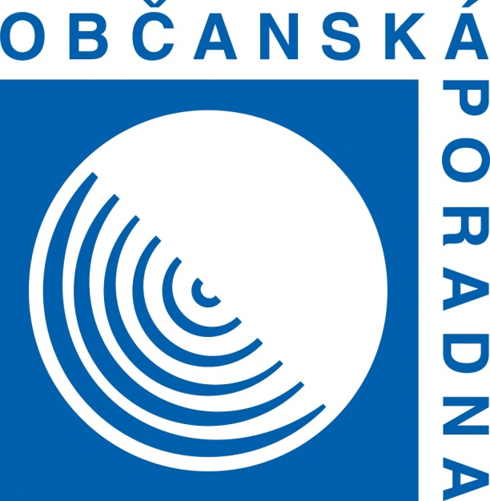

VÝROČNÍ ZPRÁVA
2017

Historie Občanské poradny Praha

„Občanská poradna Praha, občanské sdružení“ byla založena na schůzi přípravného výboru 19. prosince 1997. Registrována byla u Ministerstva vnitra ČR dne 6.1.1998 pod ev.č. II/s.OVS/1-34622/98-R. První sídlo sdružení a zároveň pracoviště poradny bylo v budově YMCA v ulici Na Poříčí 12, a to až do poloviny roku 1999, kdy prostory poradny vyhořely. Přestěhovali jsme se proto do podnájmu na místo současného pracoviště v Jakubské ulici. V provizorních podmínkách jsme zde pracovali až do jara roku 2000 a pak jsme byli nuceni toto místo opustit m.j. i z důvodu neúnosně vysokého nájemného. Další podnájem jsme získali v budově Mánes na Masarykově nábřeží. Zde jsme působili další rok do konce července 2001 a poté jsme získali od Městské části Praha 1 do nájmu stávající prostory v Jakubské ulici č.3 (tzv. Kuchařovický palác ze 14. století) kde byl dříve bývalý hostinec „U Jakuba“ a později klub seniorů. Nájemní smlouva byla uzavřena 30.7.2001.
Od poloviny roku 2015 provozuje poradna „Kontaktní místo“ v Praze 6 -
Veleslavíně.

Občanská poradna Praha je zakládajícím členem Asociace občanských poraden v ČR a je jednou z prvních pěti „pilotních“ občanských poraden, které v České republice vznikly.
Pracovníci poradny se podíleli jak na řídící, provozní a metodické činnosti AOP ČR, tak na rozvoji celé sítě AOP.

Rozhodnutím MHMP ze dne 31.10.2007 byla poradna zaregistrována jako kompetentní pracoviště pro poskytování odborného sociálního poradenství v souladu se zákonem 108/2006 Sb. o sociálních službách.

Kontakty

Občanská poradna a orgány sdružení sídlí na adrese:

Jakubská ul. č.3, Praha 1 – Staré Město, PSČ: 110 00
telefon: 222 310 110
e-mail: op.praha1@seznam.cz
www.oppraha1.wz.cz

Kontaktní místo sídlí na adrese:

Veleslavínská 39, Praha 6 – Veleslavín
telefon: 235 312 939

Provozní hodiny pro klienty v roce 2017 byly:

Pondělí: 13 – 17 hodin
Úterý: 9 – 12 hodin
Středa: 9 – 13 hodin, 14 – 17 hodin
Čtvrtek: 8 – 15 hodin (Veleslavín)

V uvedených termínech je přístup do poradny volný bez objednávání, nebo se lze na konkrétní hodinu objednat.. Mimo uvedené provozní hodiny probíhají aktivity v zájmu klientů mimo poradnu, a konsultace dlouhodobých a pokračujících případů.

Výsledky hospodaření organizace v roce 2017

Příjmy:
V roce 2017 byly hlavními zdroji financování dotace MPSV ČR, Hl.m.Prahy a účast na projektech AOP. Vlastní činnost představovaly výcviky a školení pro pracovníky pomáhajících profesí.

Dotace MPSV, MHMP 1.429.000,- Kč
Projekty AOP 275.900,- Kč
Vlastní činnost 7.2788,- Kč
Sponzorské dary 1.500,- Kč
_________________________________________________________
Celkové příjmy 1.713.678.,- Kč

Výdaje:
Největší podíl na výdajích poradny tvoří již tradičně náklady na mzdy
a s nimi spojené pojištění. Stejně jako v roce 2016 jsme z důvodu
omezených finančních kapacit museli ponechat stav pracovníků na 3,5
pracovního úvazku. Náklady poradny byly následující:

Osobní náklady 1.261.623,- Kč
(mzdy 3,5zaměstnanců
+ soc. a zdrav. pojištění)

Provozní náklady 299.887,- Kč
________________________________________________________
Výdaje celkem 1.561.510,- Kč

Principy občanského poradenství

kterými se řídí naše činnost, vycházejí z Charty občanského poradenství, jeho poslání (cílů) a Etického kodexu občanských poradců, ze kterých vyplývá, že občanské poradny:

- jsou určeny všem lidem bez rozdílu věku, pohlaví, příslušnosti k různým etnickým skupinám, sociálního postavení, světonázorových a politických postojů a přesvědčení, sexuální orientace, apod.

- poskytují universální poradenství, informace a následnou pomoc (např. asistenci) z celého spektra možných problémů tak, aby klienti nebyli ve svém životě omezováni neznalostí svých práv a povinností. Mezi poskytované služby nepatří pouze komerční a investiční poradenství.

- jsou nestranné, to znamená, že se nemusejí ztotožňovat s názorovou pozicí klienta, ale zprostředkují mu i pohled na věc druhé strany, tak aby se otevřela možnost smírného řešení a nedocházelo k eskalaci případného konfliktu.

- jsou nezávislé tím, že nejsou podřízeny žádnému nadřízenému orgánu, organizaci či instituci. Jednotliví poradci jsou pak při své práci nezávislí na svých postojích a pocitech.

- služby pro klienty jsou bezplatné. Činnost poradny je financována z dotací a darů (státní správy, samosprávy, podnikatelských subjektů a jednotlivců) a grantových projektů, na kterých se poradna podílí.

- jsou diskrétní. Tato diskrétnost se projevuje zejména tím, že o případech klientů se zachovává naprostá mlčenlivost a každý klient může v poradně vystupovat anonymně (poradna také není správcem osobních údajů, takže v žádném případě neshromažďuje a nearchivuje data klientů).

Činnost v roce 2017

Hlavní aktivitou bylo poskytování služeb občanského poradenství včetně následných aktivit v zájmu klientů. Proto byl, stejně jako v předchozích letech, hlavní důraz věnován na zajištění a kvalitu těchto služeb. Snaha o udržení kvality se soustřeďovala zejména do těchto oblastí:

- Personální. V roce 2017 pracovali 3 stálí poradci na plné pracovní úvazky. S poradnou spolupracovali externí právní konsultanti. Průběžně (i v rámci celé Asociace občanských poraden) se zajišťovala a rozvíjela kvalita systému zaškolování a dalšího vzdělávání poradců zejména tím, že poradna i AOP průběžně realizovala systém školení poradců (k odborným tématům i ke komunikačním dovednostem).

- Vzdělávání a výcvik. Kromě poradenské a přednáškové činnosti členové sdružení organizovali a vedli výcviky a semináře se zaměřením na komunikační dovednosti a práci s klientem (a speciálními skupinami klientů) v občanském poradenství, výcviky školitelů nových poradců a výcvik terapeutických technik. Tato činnost byla i zdrojem vlastních příjmů organizace.

Statutární zástupci

Statutárními zástupci jsou, jak vyplývá ze stanov občanského sdružení, předseda a ředitel, kteří jednají za sdružení a zastupují ho samostatně. Předsedkyní je Mgr. Hana Čížková, ředitelem je Mgr. Ivan Kolář, který je vedoucím občanské poradny a odborným poradcem.

Statistické ukazatele poradenské činnosti

V roce 2017 jsme uskutečnili celkem 3.237 intervencí (tj. konsultací doplněných zpravidla následnou pomocí) pro 2.862 klientů. Z nich přibližně jedna čtvrtina navštívila poradnu dvakrát či vícekrát a jsou v našich statistikách vedeni jako opakující se klienti.

Výsledná statistika za rok 2017 je následující:

Počet intervencí : 2.638
Celkový počet dotazů : 3,251

v následujících tematických oblastech:
- Občanské soudní řízení
- Majetkoprávní vztahy a náhrada škody - - - - - Bydlení
- Finanční a rozpočtová problematika
- Rodinné, partnerské a mezilidské vztahy
- Pracovně-právní vztahy a zaměstnanost
- Ochrana spotřebitele
- Trestní právo
- Veřejná správa
- Pojištění (vč. soc. a zdravotního)
- Sociální dávky
- Sociální služby
- Zdravotnictví
- Daně a poplatky
- Ostatní
Pozn.: V rámci intervence se často problematika kombinuje. Proto jsou počty dotazů rozdílné (vyšší) od počtu intervencí.

